دولة إسرائيل
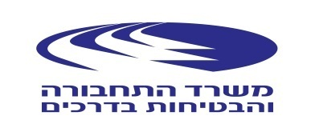
مناقصة علنية 5/23 لتقديم خدمات نظافة لوزارة المواصلات والأمان على الطرق

تعلن وزارة المواصلات والأمان على الطرق بذلك عن تحديث المواعيد الخاصة بالمناقصة موضوع البحث:

موعد أخير لتقديم العروض: 22.5.2023 عند الساعة 12:00 ظهرًا بالضبط.

مع فائق الاحترام،
وزارة المواصلات والأمان على الطرق

